【主日事工分配】Sunday Service Personnel
日期Date | 05/08母親節全體聯合崇拜 | 05/15早午堂聯合崇拜
證道Speaker | 白若珊牧師Rev. Roxanne Birchfield | 戲劇:亞東劇團
司會Presider | 中文:簡英仁Eric Chien  English:朱世杰Scott Chu | 林振成
翻譯/translator | 陳鴻成Daniel Chen
領詩  Praise Team | 聯合敬拜團隊  Joint Praise Team | 亞東劇團
司琴Pianist | 張美琴Megan Chang | 尤立馨
司獻Offertory | 周曉霞Susan Pan/Christine Li | 徐惠敏
招待Receptionist | 譚麗卿Nancy Tan/Christine Li  洪紅美Amy Hung/Mei Chen | 譚麗卿  謝宜修
歡迎隊Welcome | 洪國治John Hung | 蘇純淑
投影片Projector | 陳元卿Ann Chen | 陳元卿
音響燈光Soundboard | 葉元龍Regis Yieh | 黃彥璋
獻花Flower | 周娟娟Chuan Chuan Chou | 邵鸞鳳
【教會聚會表】Church Schedule
聚會內容Worship/Meeting | 聚會日期  Day | 聚會時間Time | 負責/聯絡人  Contact | 電話Telephone
早堂華語崇拜  Mandarin Worship | 週日Sun | 9:30am | 簡英仁弟兄  Eric Chien | 516-791-2313
午堂台語崇拜  Taiwanese Worship | 週日Sun | 11:00am | 簡英仁弟兄  Eric Chien | 516-791-2313
英文崇拜  English Worship | 週日Sun | 12:30pm | 陳鴻成弟兄  Daniel Chen | 646-267-3815
兒童崇拜Children S.S. /Worship  兒童主日學 | 週日Sun | 9:30分班/10:45合班12:00分班 | 朱世杰弟兄  Scott Chu | 917-566-8602
成人主日學  Adult S.S. (早/午堂) | 週日Sun | 早-11:00am  午-12:30pm | 黃文華姐妹  Ann Huang | 917-678-1536
英文主日學Eng. Sunday School | 週日Sun | 11:00am | 陳鴻成弟兄  Daniel Chen | 646-267-3815
詩班練習  Choir | 週日Sun | 2:00pm | 劉淑清姊妹  Samantha Liu | 516-791-2313
電話祈禱網  禱告會Prayer  禱告會Prayer | 週二  週三  週四 | 9:00-9:50pm  8:00pm  8:00pm | 撥712-432-0075  楊自豪弟兄(教會)  尤陽生牧師 | 密碼141852#  646-823-5359  718-746-4199
英文青少年團契  English Youth Group  大學團契College | 週五  週五 | 8:00pm  8:00pm | 陳鴻成弟兄  Daniel Chen | 646-267-3815
弟兄團契Brother F. | 不定期 | TBA | 戎賜定弟兄 | 718-216-5018
姊妹團契Sister F. | 不定期 | TBA | 劉淑瓊姊妹 | 718-808-3859
基督教紐約聖教會週報

Queens Taiwanese Evangelical Church
第19週 主後AD 2016年05月08日

年度主題 Theme of the Year
《操練生命，委身使命》
Discipline Life, Devote to Great Commission

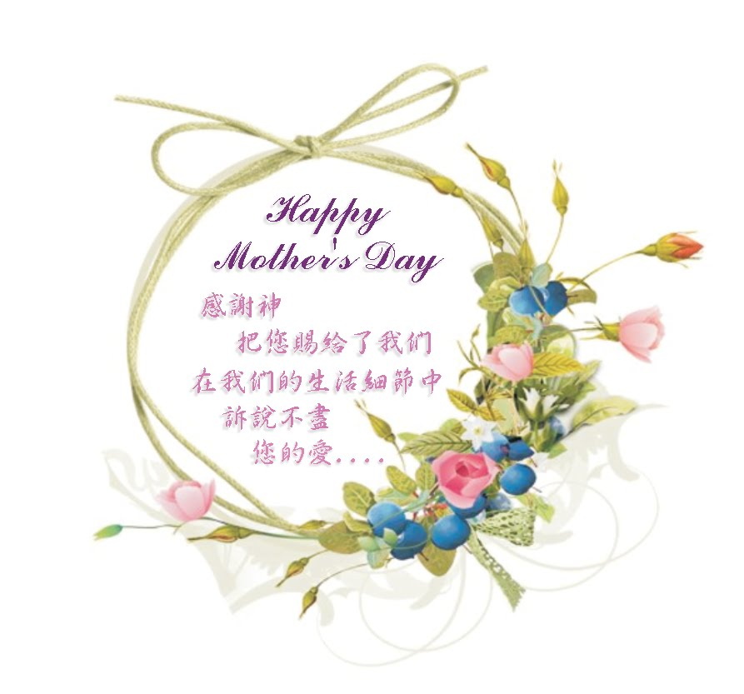

年度金句Key Verse of the Year
提摩太前書1 Timothy 4:8; 以賽亞書Isaiah 54:2
「因為操練身體，益處還少；唯獨操練敬虔，凡事有益，享有今生和來世的應許。」/「要擴張你帳幕的地方，伸展你居所的幔子，不要限制；
要拉長你的繩索，堅固你的橛子。」(聖經新譯本)
「操練身軀有淡薄利益，口毋拘敬虔對逐項攏有利益，因為有現今及將來活命的應允。」/「著開闊你布棚的地，放大你徛起的帳幅，呣通限定；
著牽長你的索，堅固你的杙仔(khít-á)。」(現代台語譯本)
“For while bodily training is of some value, godliness is of value in every way, as it holds promise for the present life and also for the life to come.”/“Enlarge the place of your tent, and let the curtains of your habitations be stretched out; do not hold back; lengthen your cords and strengthen your stakes.” (ESV)
榮譽牧師Pastor Emeritus：高耀民牧師Rev. Benjamin Kao
主任牧師Senior Pastor：尤陽生牧師Rev. Johnson Yu Tel:718-746-4199
英語牧師English Pastor：白書亞牧師Rev. Joshua Birchfield Tel:970-689-2671
值月同工Coworker of month：黃麗淑姐妹(Shu Huang) Tel: 718-460-5489
教會地址Church Address：40-31 165th Street, Flushing, NY 11358
教會電話Church Tel：(718)460-6326 教會網址: qtecny.wtc.net

紐約聖教會【母親節】聯合崇拜
QTEC Mother’s Day Sunday All Combined Worship Service
第19週(19th Wk) 2016年05月08日 10:00 A.M.

序樂/Prelude…(會眾安靜默禱 Prayer in Silence) ………司琴 Pianist
宣召/Call to Worship………………………………………司會Presider
讚美/Songs of Praise ………………………………………英文部 EM
1.全然為你/With All I Am 2.耶穌基督/ In Christ Alone
牧禱/Pastoral Prayer ……尤牧師Rev. Yu / Rev. Joshua Birchfield白書亞牧師
兒童部影片/Children Video……………………………兒童部Children
兒童部獻詩/Children Presentation……………………兒童部Children
「我最深愛的主/The Love of My Life」
獻詩/Anthem ……「歲月/Time and Years」……教會詩班Church Choir與兒童對話/Talk with Children…………Rev. Roxanne Birchfield白若珊牧師
(之後兒童離席Children dismissed afterward)
讀經/Scripture Reading …………………………………司會Presider
「撒母耳記上第一章-摘要1 Samuel 1- Summary」
短講/Short Message……………Rev. Roxanne Birchfield白若珊牧師
《上帝祝福的奧秘/The Mysteries of God’s Blessings》
奉獻/Offertory ……………………… 周曉霞Susan Pan/ Christine Li
「 願你的愛充滿我們/Let There Be Love」
頌榮/Doxology…「讚美宇宙主宰Come Thou Almighty King」(聖歌30)」…會眾Cong.
祝禱/Benediction… … Rev. Roxanne Birchfield白若珊牧師/尤牧師Rev. Yu
阿們/Amen……………「阿們頌Amen」……………會眾Congregation
殿樂/Postlude……… (會眾安靜默禱Prayer in Silence) ……司琴Pianist
～～～～～～～～～～～～～～～～～～～～～～～～～～～～～～～～～～
讀金句/Key Verse：(撒母耳記上1 Samuel 1:27-28)
(華)「那時我祈求為要得這孩子，耶和華已經把我向他所求的賜給我了，
所以我現在把他獻給耶和華，他的一生是屬於耶和華的。於是
他就在那裡敬拜耶和華。」
(台)「我求愛得著此個囝仔；耶和華已經賞賜我所對伊求的。所以，我
用此個囝仔還耶和華，伊一世人還耶和華。就佇遐敬拜耶和華。」
(E) “For this child I prayed, and the Lord has granted me my petition that I made to
him. Therefore I have lent him to the Lord. As long as he lives, he is lent to the
Lord.”
消息報告及歡迎Announcement and Welcome………………司會Presider
【紐約聖教會-各團隊負責同工】Church Co-worker Team
團隊Team | 同工Coworker | 聯絡電話Contact
主席Chairperson | 尤陽生牧師Rev. Johnson Yu | 718-746-4199
副主席Vice Chair | 朱世杰Scott Chu | 917-566-8602
英語牧師EM Pastor | Rev. Joshua Birchfield白書亞牧師 | 970-689-2671
行政Administration | 王宇辰George Wang | 718-551-7969
敬拜Worship | 簡英仁Eric Chien | 516-791-2313
關懷Caring | 王曉暉Julia Hu  陳天忠Tian Zhong Chen | 646-705-1285  917-832-3598
造就Discipleship | 黃文華Ann Huang | 917-678-1536
事奉Service | 張文雄Wen-Hsiung Chang | 718-380-7553
宣教Mission | 潘巨明James Pan | 718-359-4096
財務Finance | 黃麗淑Sue Huang | 718-460-5489
英語輔導EM Counselor | 陳鴻成Daniel Chen | 646-267-3815
英語部English Ministry | 尤立忠Jeffrey Yu | 646-673-4088
兒童部Children Ministry | 朱世杰Scott Chu | 917-566-8602

【小組聚會】Mandarin Small Groups
僕人 | 聚會時間 | 聚會地點 | 聯絡電話
長輩喜樂小組-張文雄夫婦 | 週二10:00am | 40-32 166th Street -教會 | (646) 427-7040
張哲雄夫婦 | 週五8:00pm | 133-03 41st Ave. -畫室 | (718) 463-4701
社青小組-朱世杰夫婦 | 週五7:30pm | 40-31 165th Street -教會 | (917) 566-8602
施旭耀夫婦/每一、三週六 | 週六4:00pm | 40-31 165th Street -教會 | (646) 331-8978
桌球練習-林振成弟兄; | 週一,三8-10pm | 週六2-6 pm -教會 | (917) 754-8503

【04-06/2016早、午堂主日學】Mandarin Sunday School
班別 | 主題 | 對象 | 老師 | 教室
信徒造就A | 約翰福音 | 基督徒 | 早:朱駿康/陳元卿 | 一樓餐廳
信徒造就B | 哥林多後書 | 基督徒 | 早:孫瑞松/皇甫超坤 | 三樓教育館
初信造就班 | 靈命操練--長大成熟 | 初信者 | 早:黃文華 | 三樓教育館
慕道班 | 認識耶穌與福音 | 慕道者 | 早:劉淑瓊 | 三樓教育館
信徒造就 | 腓立比書 | 基督徒 | 午:簡英仁/鍾仁賢/周清芬/唐耀鴻 | 三樓教育館
【05/01/16主日聚會人數】Attendance
早堂崇拜 | 午堂崇拜 | 英文堂崇拜 | 兒童部崇拜 | 合計人數
69人 | 29人 | 27人 | 兒童:16人/成人:5 人 | 146人
【05/01/2016主日奉獻明細及總計】Offertory Details
十一奉獻
Tithe
感恩奉獻Thanks
建堂奉獻

其他奉獻
現金奉獻 | 十一奉獻 | 感恩奉獻 | 建堂奉獻 | 其他奉獻 | 奉獻總計
$ | $ | $ | $ | $ | $

第19週 5/8/2016 值月同工:黃麗淑姐妹Coworker of the Month: Shu Huang

【歡迎與消息報告】Welcome and Announcement
- 歡迎今天新朋友及過訪的主內兄姊，請繼續尋求認識基督和敬拜真神。願神賜恩於你/妳！

□〔教牧/同工團隊〕Pastoral and Co-worker Team
- 謝謝白若珊牧師的證道信息，願 神賜恩於她和白書亞牧師及新生女兒Hunter一家人。
- 祝福各位媽媽們「母親節」快樂,身心靈都蒙 神豐富賜恩!
- 請繼續為建堂需要關心奉獻:
募款總目標  Pledge goal | 已收奉獻(至5/1)  Received (till 5/1) | 台灣募款(至5/1)  Taiwan Fund Raising (till 5/1) | 還需奉獻  Pledge still needed
$980,000 | $ | $49,060 | $

- 今年夏令營將於7月8-10日(五-日)與NJ第一長老教會在賓州DeSales大學合辦，主題「天父的愛」(Theme: The Father's Love)。請兄姐預留時間並邀親友一起來。教會編列預算供慕道友免費報名，詳情請洽潘巨明弟兄。即日起開始受理報名，早鳥優惠5/29截止。報名表及費用請交給王積惠姊妹或陳月華姊妹。
- 今年同工改選時程：5/29公佈候選名單，6/12會員大會及改選，6/26交接同工會。請在主前守望禱告，讓神親自揀選。
- 教會要徵聘一位〈半職教牧幹事〉以分擔牧者事務性工作。資格要求與工作內容詳情張貼於佈告欄，合乎條件有負擔者請直接與尤牧師聯繫。
□〔英文部新生代〕EM New Generation:
- 謝謝英文部弟兄姊妹今早提供愛心早餐，願 神賜福你們!
□〔造就〕Discipleship
- 今天中、英文各級主日學都停課。
□〔敬拜〕Worship
- 詩班今天不練唱。
- 下週日5/15主日上午10時早/午堂聯合崇拜，將邀請來自台灣的「亞東劇團」演出話劇:《阿雖衰到家》。請利用已印製的傳單邀請親友來出席。
□〔行政〕Administration
- 垃圾分類提醒：在教會請養成好習慣－讓金屬、塑膠類歸入金屬/玻璃瓶/塑膠容器回收桶(藍色標籤)、讓紙張、紙箱類歸入紙類回收桶(綠色標籤)，一般垃圾、及不知道如何分類者，請您放入一般垃圾桶(黑/白色塑膠袋)。
□〔關懷〕Caring
- 姐妹團契訂於5/22主日下午2時，與詩班及兒童一起探訪新鮮草原的老人中心Boulevard ALP，邀您一同來參與愛心關懷行動，請與團長劉淑瓊姊妹聯絡。
- 身體欠安者:陳蓉，王志偉，高如珊，劉忠彥，邢珠英，陳泰行，沈琼(7月待產)，高牧師，張少杰，郭秀卿，徐惠敏，周文耀，葉元龍，洪傳雄，陳許秀鳳，薛盧瑞英，謝熊聯芳，張董繼璜，韓王桂枝，郭振玉，郭淵源，鄭賢堅。
□〔宣教∥事奉〕Mission∥Service
- 為5/13-16「聖靈降臨節」週末〈歐洲校園事工〉在德東舉辦的「福音營」代禱－講員、慕道友邀請、服事團隊(高如珊姊妹、所有同工)。
- 教會開拓新的福音橋樑事工：
徵聘〈兒童課後輔導班〉和〈成人白天興趣班〉兩位兼職負責人來領導管理這兩類課程。基本條件：靈命成熟、對 神委身的基督徒，有忠心、愛心、耐心，有福音使命和社區事工的熱情與異象者。
- 如有負擔或願推薦人選，請洽宣教同工潘巨明弟兄(718-359-4096)。
第19wk週 5/8/2016紐約聖教會主日崇拜QTEC Worship
證道者：白若珊牧師Pastor Roxanne Birchfield
講題：上帝祝福的奧秘 經文：撒母耳記上1:1-28

【2016年五月聚會及活動】
日期Date | 時間Time |  | 活動內容Meeting/Activities | 連絡人Contact | 聯絡電話TEL
5/1 |  | 9:30/11am | 早/午/英文堂-謹守聖餐 | 簡英仁Eric Chien | (718) 938-2796
5/8 |  | 10 am | 母親節全體四堂聯合崇拜 | 簡英仁Eric Chien | (718) 938-2796
5/15 |  | 10 am | 早/午堂聯合崇拜-亞東劇團 | 簡英仁Eric Chien | (718) 938-2796
5/15 |  | 2:30 pm | 同工會-年度同工改選提名 | 尤牧師Pastor Yu | (718) 746-4199
5/22 |  | 2 pm | 探訪老人中心 | 劉淑瓊Susan Liu | (718) 808-3859
5/29 |  | 12 pm | 公佈同工改選候選人名單 | 尤牧師Pastor Yu | (718) 746-4199

